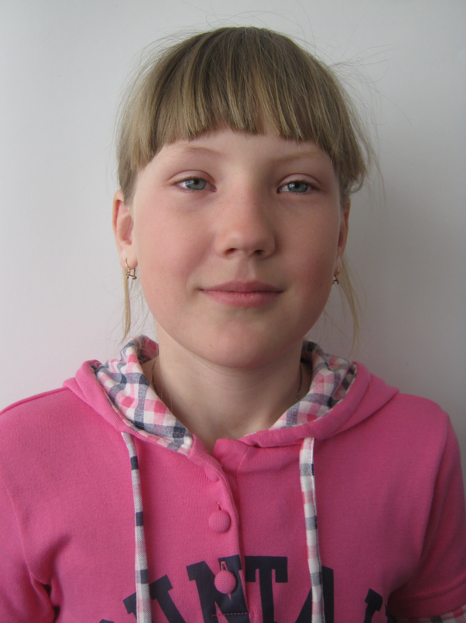 | ХАРАКТЕРИСТИКА  на выпускницу  художественно – эстетического отделения  МБОУ ДОД «ДШИ № 2 г. Братска»  Плисову Ирину Сергеевну  (01.08.2002 г.р.)

Плисова Ирина обучалась в МБОУ ДОД ДШИ № 2 с 2009 по 2013 г. За время обучения получила знания по основам изобразительного искусства, основам декоративно – прикладного искусства, по лепке с элементами конструирования и по предмету «Беседы по изобразительному искусству». В процессе обучения показала хороший уровень знаний, умений и навыков. Выполняемые работы качественны, правильны композиционно и тщательно проработаны. В действие включается после раздумий. Ясно выражает мысли в устном и графическом виде. Способна работать с хорошей отдачей, концентрировать усилия. Имеет организаторские способности, может убедить и направить учащихся на выполнение задания. При определенных обстоятельствах может стать лидером.
Активно участвует в жизни школы. В период обучения в ДШИ Ирина участвовала в городских конкурсах «Жемчужина Братска – 2009», «Сохраним лес живым», международных конкурсах «Славное море» и «Пушкин – глазами детей». В 2013 году Ирина участвовала в городском конкурсе «Город, в котором я хочу жить» и получила диплом 1 степени. Приняла участие в региональном конкурсе «Мой любимый праздник – Новый год».
Ирина обучается в лицее № 3 в 4 «в» классе. Посещает кружок «Золотая соломка» в ДТиМ «Гармония». Увлекается литературой. Непосредственный интерес к области изобразительного искусства стал ориентиром в выборе темы для дипломной работы «Использование разнообразных техник в изображении осеннего пейзажа».
Ирина стремится к самосовершенствованию и самоопределению. После окончания художественно – эстетического отделения мечтает продолжить обучение на художественном отделении
Класс преподавателя  высшей квалификационной категории  Куликовой Валентины Ильиничны | 